TUGAS 2

MANAJEMEN BASIS DATA

NAMA : ALIFATUL ILMI

NIM : L200150105

KELAS : B

MEMBUAT HAK AKSES PADA 3 USERS

membuat 3 user,yaitu user owner,manager,kasir.

1. pada user owner@localhost memiliki hak akses untuk ‘select’ kesemua tabel

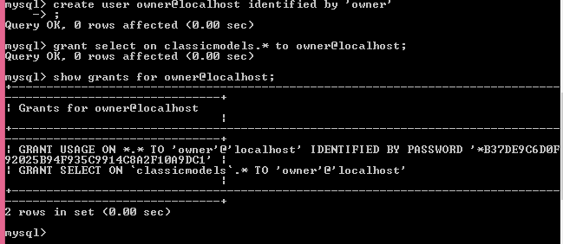

1. pada user manager@localhost memiliki hak akses untuk ‘select,insert,update,delete’ pada semua tabel

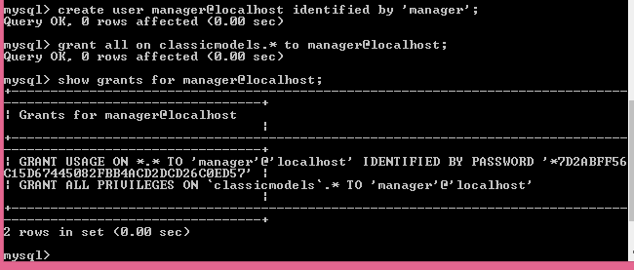

1. pada user kasir@localhost memiliki hak akses untuk :
2. ‘select’ pada tabel payments,orders,products,customers
3. ‘insert’ pada tabel payments,customers,orders
4. ‘delete’ pada tabel payments,customers,orders
5. ‘update’ pada tabel payments,customers,orders

